**Mapa On-Line**

[www.geoportalpraha.cz,](http://www.geoportalpraha.cz/) © Institut plánování a rozvoje hl. m. Prahy, stránka vytvořena: 24.10.2019 15:24:28

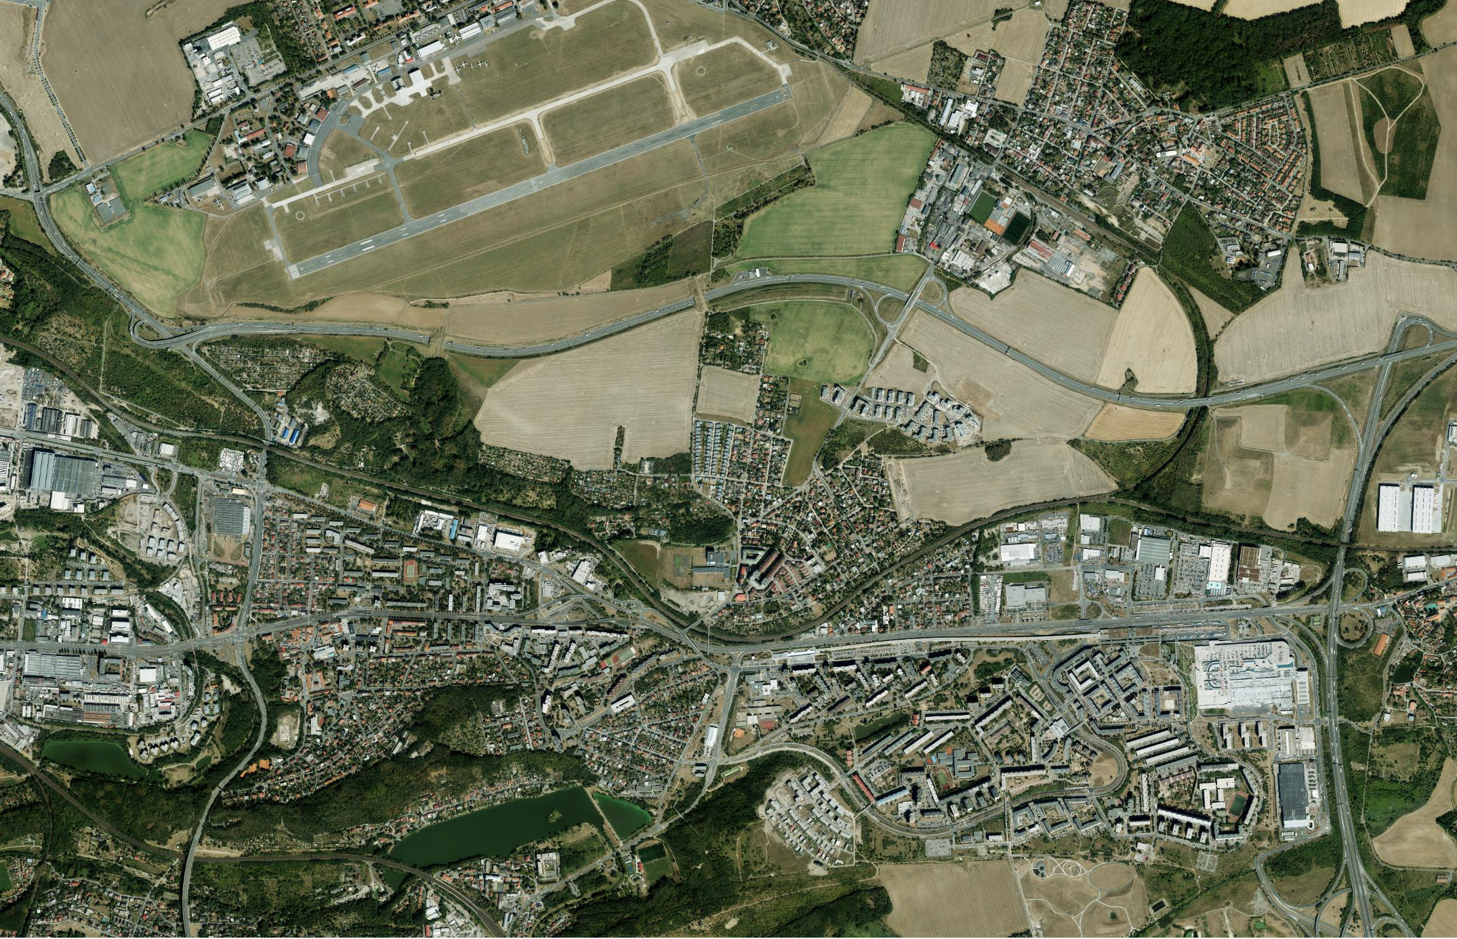

0 500 1 000 m